Відокремлений структурний підрозділ закладу вищої освіти
«Відкритий міжнародний університет розвитку людини «Україна»
Хмельницький інститут соціальних технологій


ЗАТВЕРДЖУЮ

Директор Хмельницького інституту соціальних технологій Університету „Україна”

___________ Михайло ЧАЙКОВСЬКИЙ
„31 ” жовтня 2024 р.

ПРОТОКОЛ
відвідування відкритого заняття

Викладач к.пед.н. Войціх Інна Володимирівна
Кафедра психології та соціальної роботи
Інститут Хмельницький інститут соціальних технологій
Форма навчання денна, спеціальність 053 „Психологія” ,
Курс 2, група ПЛ-23-1-hm, ПЛ-24.2-1-hm
Навчальна дисципліна Психогігієна та психопрофілактика
Вид заняття лекція
Тема заняття Проблема екстремальних впливів на психіку людини Дата 08.10.2024 Початок заняття 08.30 Аудиторія 45

Короткий аналіз відкритого заняття
Під час лекційного заняття було розглянуто екстремальні впливи на психіку та стрес і дистрес; вплив «інформаційного голоду» на нервово-психічні функції людини; монотонність і нервове стомлення; проблема адаптації та дезадаптації. Викладач чітко дотримувалася плану заняття, активно залучала здобувачів вищої освіти до обговорення проблемних питань лекційного матеріалу, під час якого вони жваво вступали у діалог і висловлювали свої думки щодо теми.
Викладач ефективно використовувала різні методи навчання, такі як презентації, дискусії та питання-відповіді, що сприяло кращому засвоєнню матеріалу. Здобувачі вищої освіти активно залучалися до аналізу реальних ситуацій, що допомогло їм глибше зрозуміти поняття стресу, дистресу, адаптації та дезадаптації в контексті професійної діяльності.
Заняття мало інтерактивний характер, що підвищувало зацікавленість студентів і створювало сприятливу атмосферу для обміну думками. Викладач також акцентувала увагу на практичному застосуванні отриманих знань, наводячи приклади з життя та роботи, що посилювало зв’язок теорії з практикою. Наприкінці заняття було підбито підсумки та виділено ключові моменти, що сприяло систематизації отриманої інформації.
В цілому, заняття відповідало сучасним педагогічним вимогам, мало добре структурований та продуманий план, що дозволило досягти поставлених навчальних цілей і підвищити рівень знань здобувачів вищої освіти з важливих психологічних аспектів.

Висновки
1. Загальна констатація навчального та науково-методичного рівня заняття:
Загалом лекційне заняття проведено на належному науково-теоретичному та методичному рівні, досягнуто мету і відповідає сучасним вимогам вищої школи.

2. Рівень проведення заняття: «високий», «достатній», «низький» (потрібне підкреслити або доповнити)
Пропозиції щодо вдосконалення рівнів проведення відкритого заняття:
професійного більше застосовувати наочні форми викладання матеріалу (відео тощо.)
наукового використовувати здобутки наукових робіт 2024 року
методичного стимулювати студентів до самостійної роботи на платформі Інтернет-підтримки навчального процесу Moodle
організаційного більш рівномірно розподіляти час між розкриттям питань плану
Відкрите заняття відвідали: посада, ПІП, підпис:
1 | Заступник директора з освітньої діяльності |  | Наталія ЛУЦКЕВИЧ
2. | Начальник відділу  науково-методичної роботи |  | Наталія ОСТРОВСЬКА
 |  | 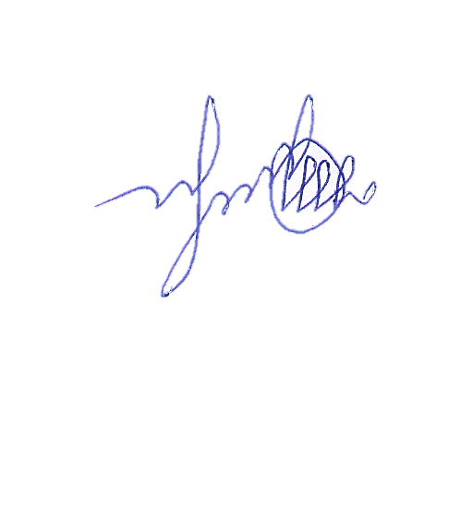
3. | Завідувач кафедри  психології та соціальної роботи |  | Світлана КОНДРАТЮК
4. | Доцент кафедри психології та соціальної роботи |  | Олександр КОВТУН

Думка викладача:
З висновками згоден (не згоден – обґрунтувати):
З висновками комісії повністю погоджуюся, всі зауваження прийму до уваги
З відгуком ознайомлений: «31» жовтня 2024 року 
підпис
Результати відвідування відкритого заняття обговорені на засіданні кафедри психології та соціальної роботи Протокол №3 від «31» жовтня 2024 р.
Завідувач кафедри
психології та соціальної роботи Світлана КОНДРАТЮК

